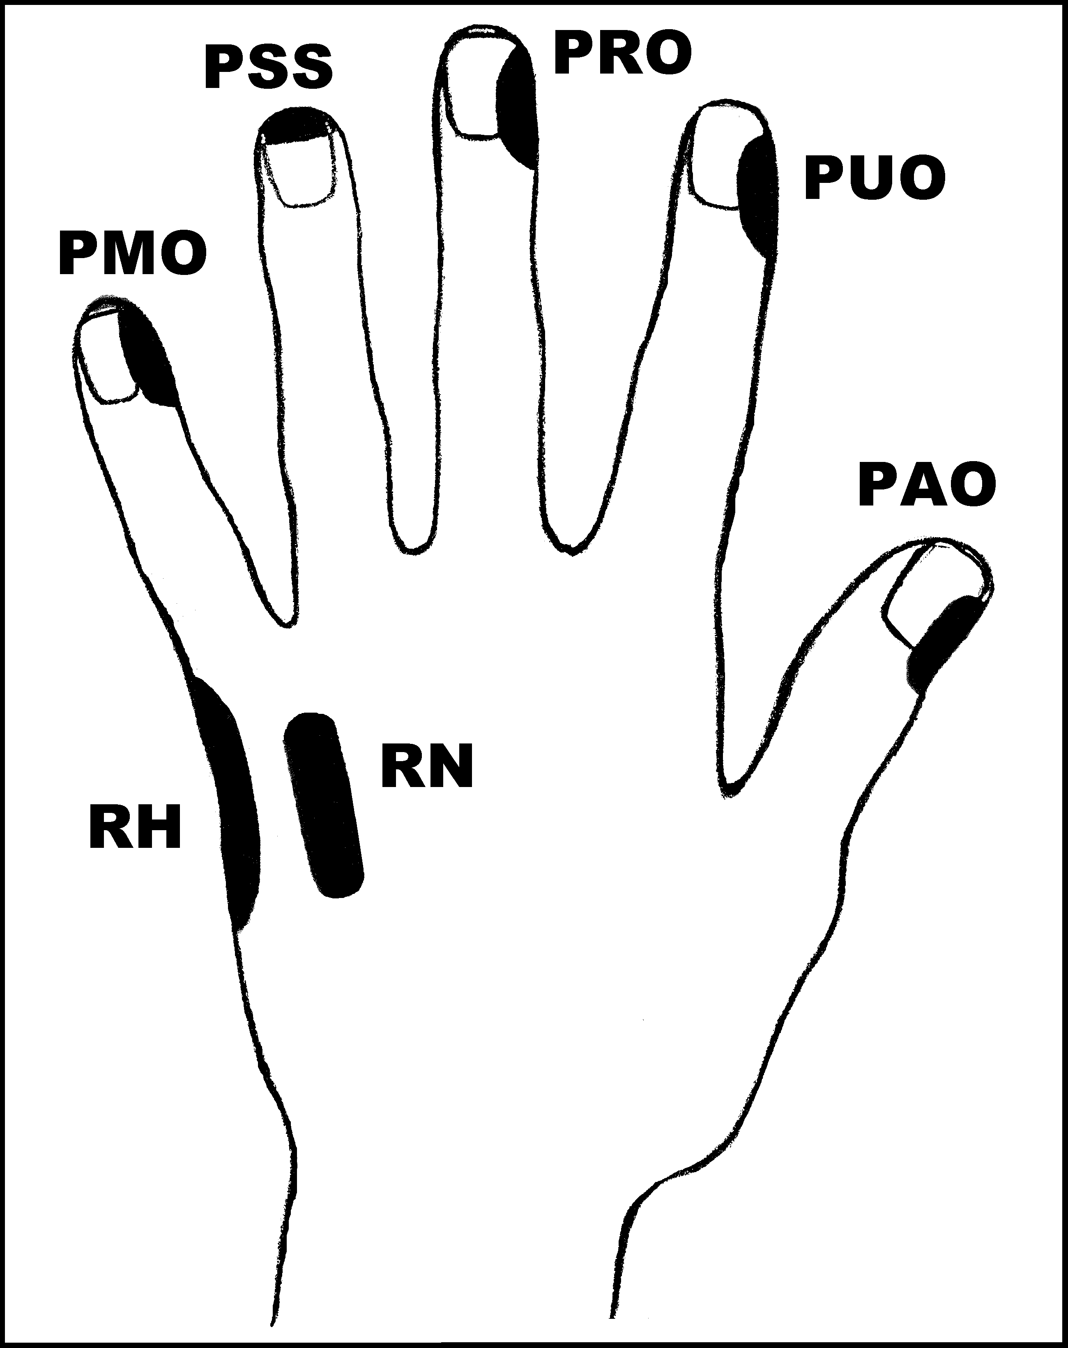
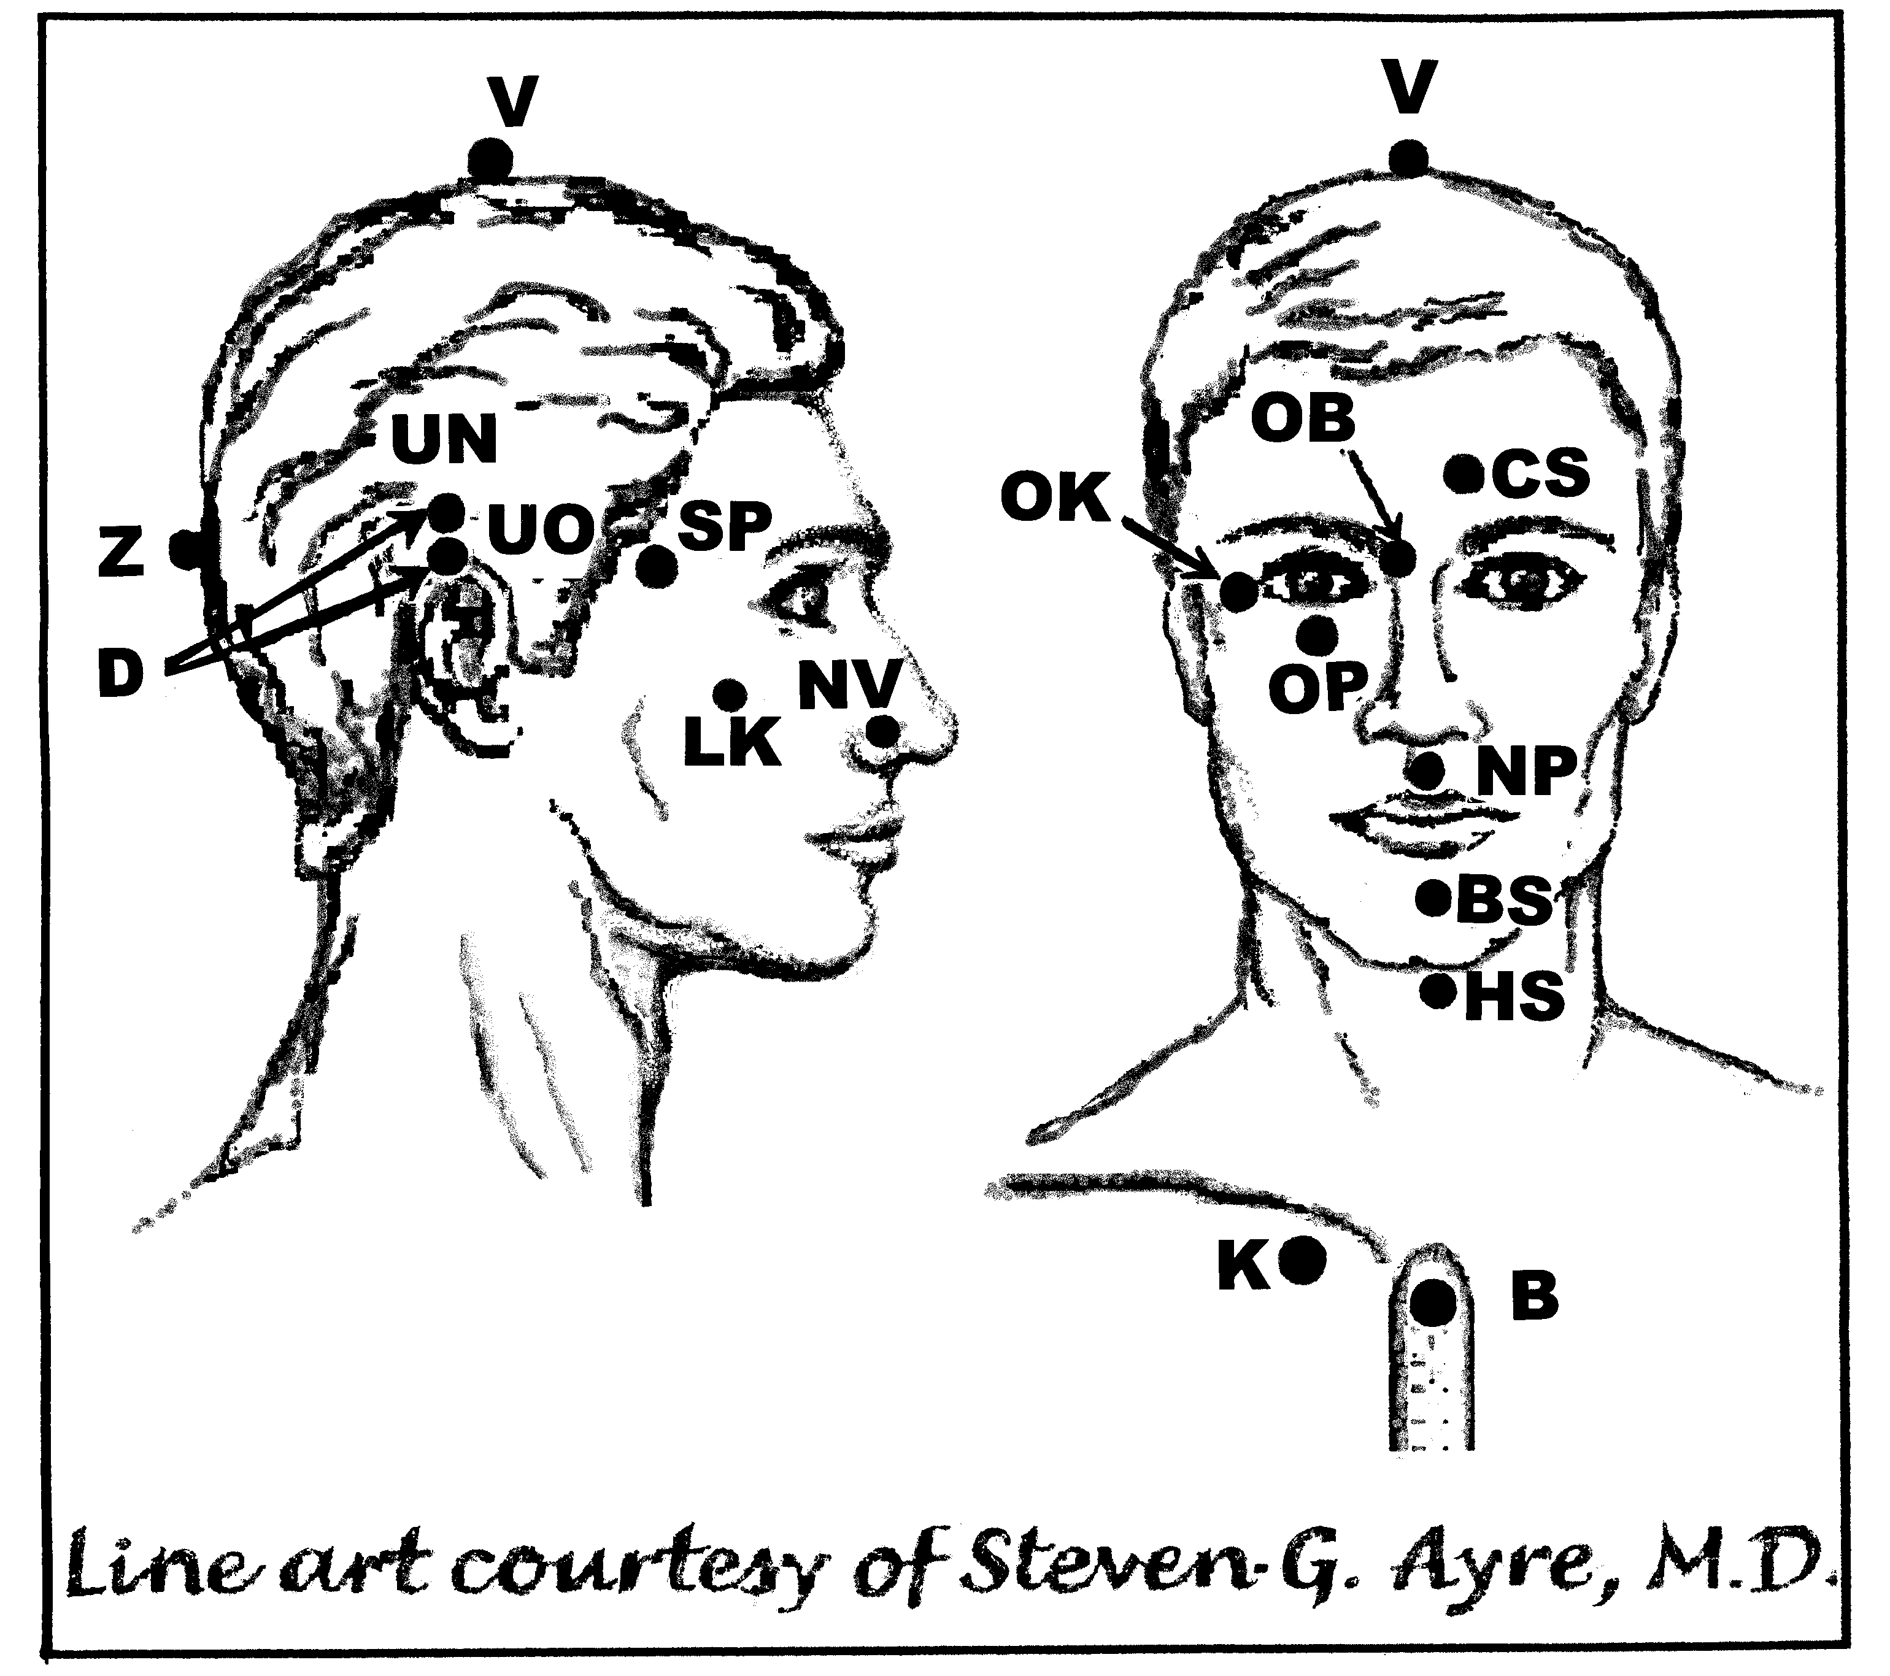
Kvasinkové a houbové infekce

Nejlépe aplikovat: 1 (rozednění – 12h nebo po západu slunce do 2h ráno)
UrV: 50 – ŽN

Poklepejte všechny předpisy 1x, odstraníte většinu infekcí do 24 hodin. Infekce nehtů potřebuje poklepávat týden minimálně 1x denně.

Použijte pouze jednu z následujících dvou možností: Poklepávejte buď:
BS a NP 10x, RN 150x a všechny ostatní body 40x,
nebo BS a NP 15x, RN 225x a všechny ostatní body 60x

Předrecepty:
CS, D, UO, UN, PMO, B, K
D, CS, UO, OB, OP, OK, K

Předpis pro Kvasinkové a houbové infekce:

čistič energetického pole: CS, D, PMO, PUO, RH, PAO, PMO, K

odstraňovač symptomů: NP, RN, K, BS, V, NP, PAO, V, HS, RH, K

